1. Ul. Nyska po wschodniej stronie, od ronda na ul. Pięknej aż do skrzyżowania z ul. Armii Krajowej- nasadzenia krzewów

1. Skwer na skrzyżowaniu ul. Pięknej z Piękną sięgacz- poszerzenie istniejącego chodnika, zabezpieczenie go przed nielegalnym parkowaniem oraz nasadzenia drzew i krzewów

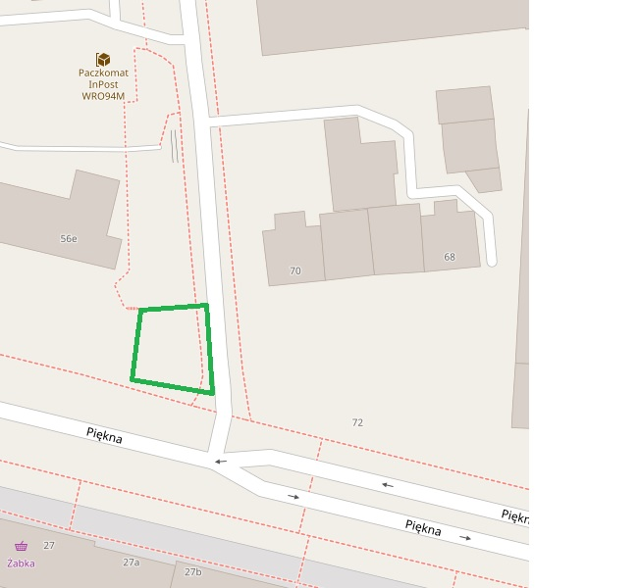

1. Łąka ma rogu ul. Pieknej i Armii Krajowej – w miejscu tym nasadzono drzewa, warto uzupełnić roślinność o łąkę kwietną

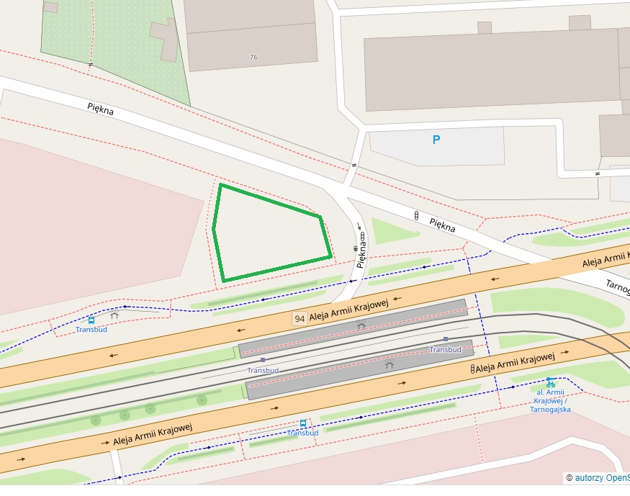

1. Zieleń i chodnik na ul. Pięknej po północnej stronie- chodnik na ul. Pięknej między skrzyżowaniem z Armii Krajowej i Piękną sięgacz wymaga remontu, a zabezpieczone przed nielegalnym parkowaniem skwery nowych nasadzeni drzew i niższej roślinności

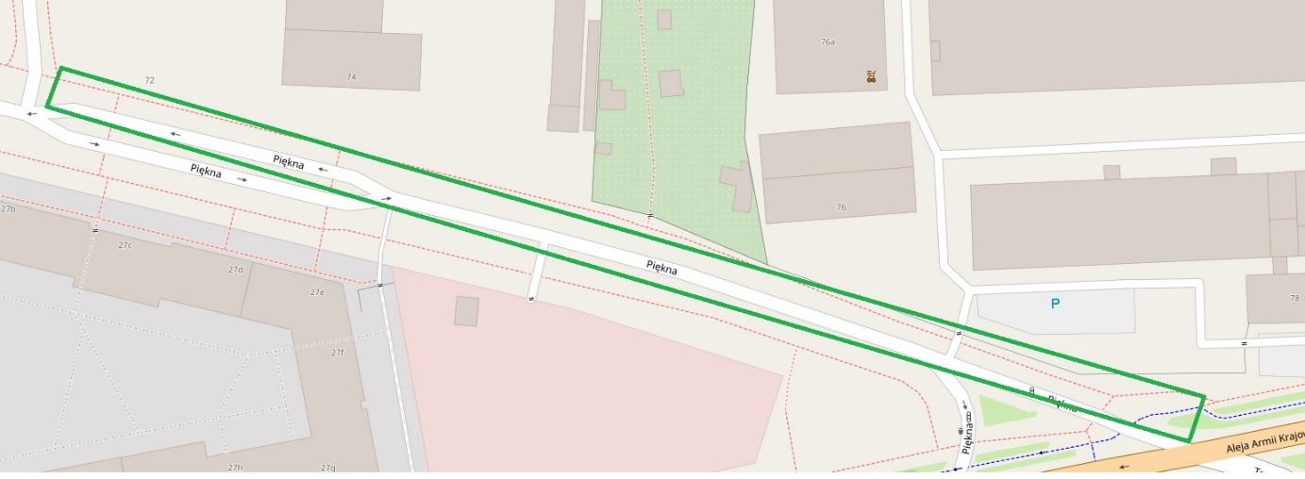

1. Skwer na Ziębickiej - na skrzyżowaniu ul. Armii Krajowej i Ziębickiej znajduje się zaniedbany skwer na którym można posadzić drzewa i niższą roślinność.

